Wir bauen eine kleine Datenbank in Access
Sprechertext mit exakter Folienzuordnung · Einstiegsteil (Folien 1–11) · cleverbox-access-einstieg-slides.pptx
Reihenfolge beim Sprechen: 1 → 2 → 3 → 4 → 5 → 6 → 7 → 8 → 9 → 10 → 9 (erneut) → 11
Jeder Abschnitt steht neben seiner Folie. Die Folie wird eingeblendet, sobald der erste Satz des Abschnitts beginnt, und gewechselt, sobald der letzte Satz zu Ende ist. Jeder Folienwechsel liegt an einem Satzende.
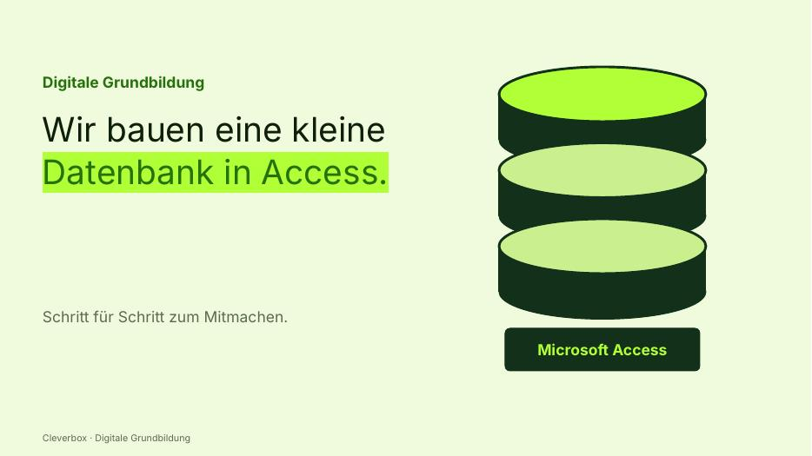  FOLIE 1 · Willkommen | FOLIE 1  Beginn: „Hallo und herzlich willkommen zurück! …“  Hallo und herzlich willkommen zurück!  Ende: „… Hallo und herzlich willkommen zurück!“
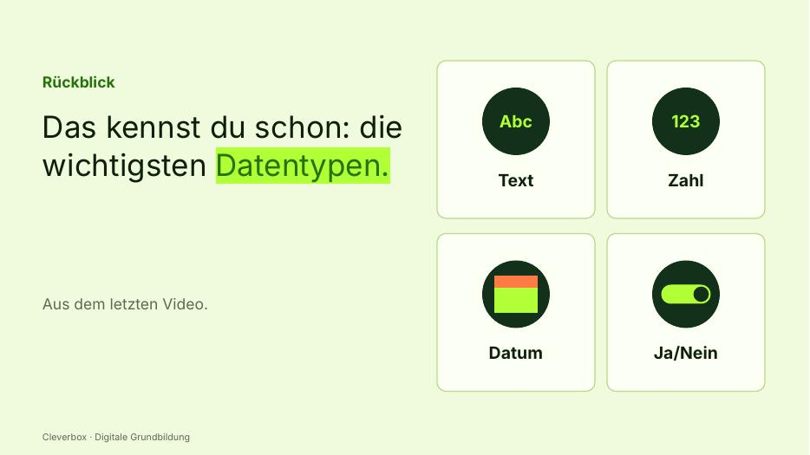  FOLIE 2 · Rückblick Datentypen | FOLIE 2  Beginn: „Im letzten Video hast du …“  Im letzten Video hast du die wichtigsten Datentypen kennengelernt: Text, Zahl, Datum und Ja/Nein.  Ende: „… Text, Zahl, Datum und Ja/Nein.“
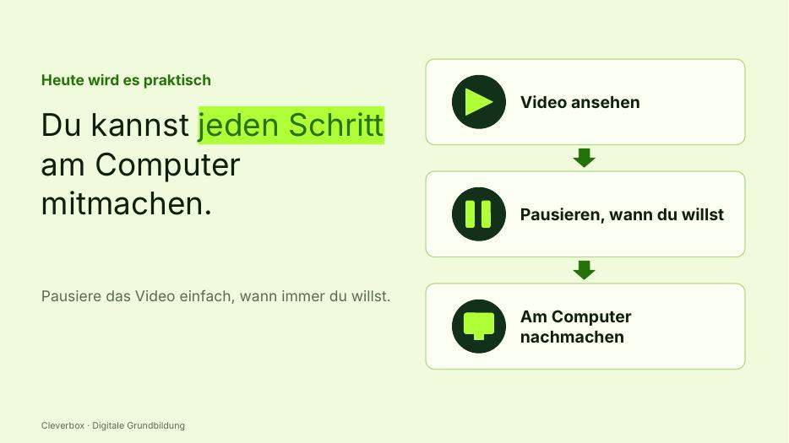  FOLIE 3 · Heute wird es praktisch | FOLIE 3  Beginn: „Heute wird es praktisch. Wir …“  Heute wird es praktisch. Wir bauen gemeinsam in Microsoft Access eine kleine Datenbank auf und tragen die ersten Daten ein. Du kannst jeden Schritt am Computer mitmachen. Pausiere das Video einfach, wann immer du willst.  Ende: „… einfach, wann immer du willst.“
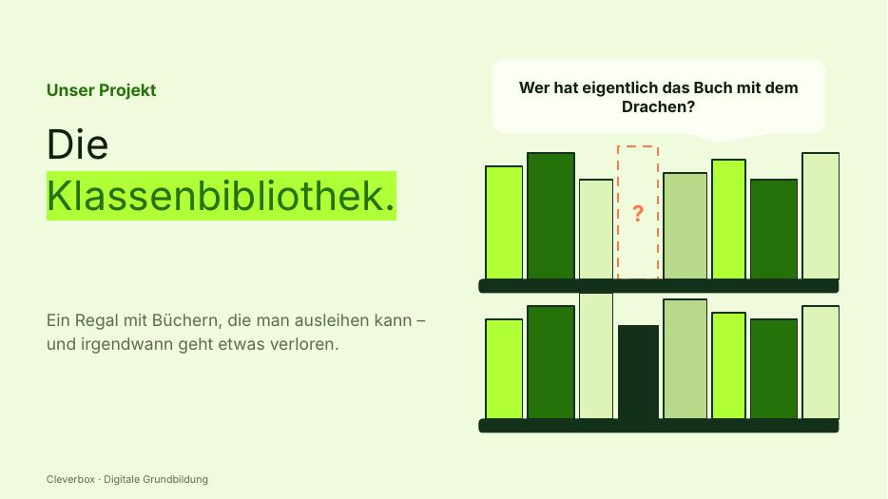  FOLIE 4 · Die Klassenbibliothek | FOLIE 4  Beginn: „Unser Projekt: Die Klassenbibliothek. In …“  Unser Projekt: Die Klassenbibliothek. In vielen Klassen gibt es ein Regal mit Büchern, die Schüler:innen ausleihen können. Und meistens geht dabei irgendwann etwas verloren: „Wer hat eigentlich das Buch mit dem Drachen?"  Ende: „… das Buch mit dem Drachen?"“
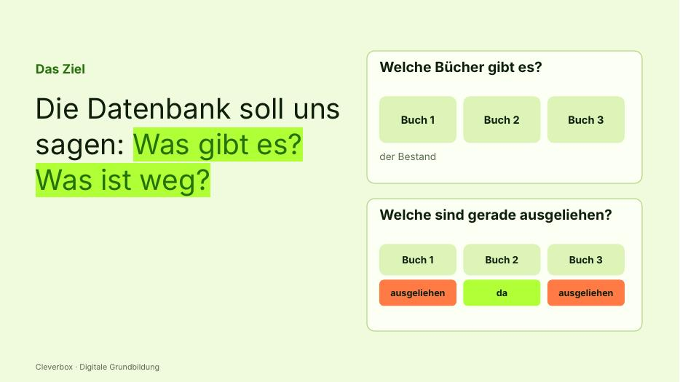  FOLIE 5 · Das Ziel | FOLIE 5  Beginn: „Genau dafür bauen wir eine …“  Genau dafür bauen wir eine Datenbank. Sie soll uns sagen, welche Bücher es gibt und welche gerade ausgeliehen sind.  Ende: „… und welche gerade ausgeliehen sind.“
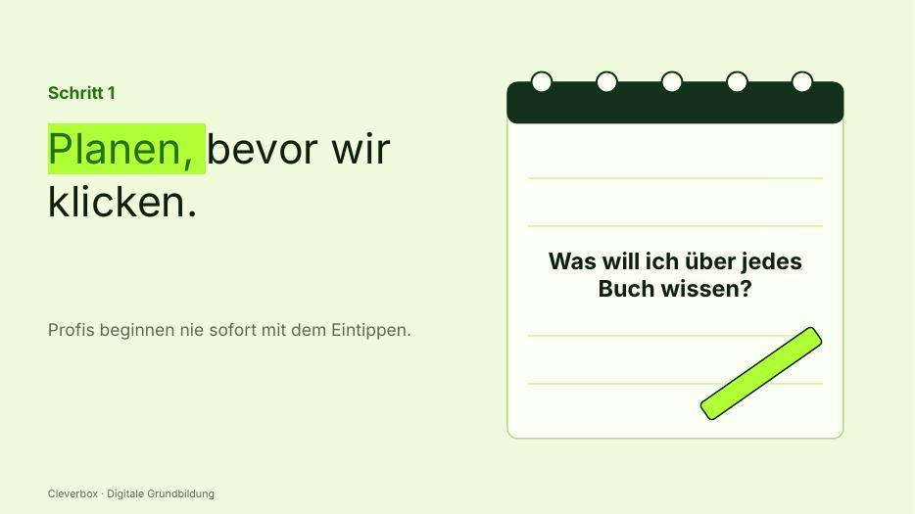  FOLIE 6 · Schritt 1: Planen | FOLIE 6  Beginn: „Schritt 1: Planen, bevor wir …“  Schritt 1: Planen, bevor wir klicken. Profis beginnen nie sofort mit dem Eintippen. Sie überlegen zuerst: Was will ich über jedes Buch wissen? Das ist die wichtigste Frage beim Planen einer Datenbank.  Ende: „… Frage beim Planen einer Datenbank.“
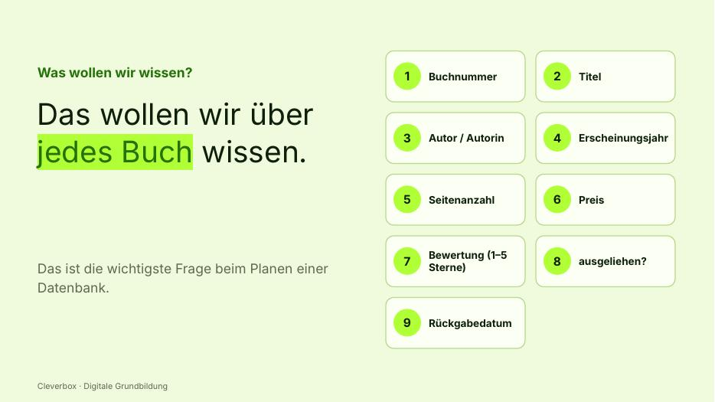  FOLIE 7 · Was wollen wir wissen? | FOLIE 7  Beginn: „Wir sammeln: die Buchnummer, den …“  Wir sammeln: die Buchnummer, den Titel, den Autor oder die Autorin, das Erscheinungsjahr, die Seitenanzahl, den Preis, eine Bewertung von 1 bis 5 Sternen, ob das Buch gerade ausgeliehen ist und das Rückgabedatum.  Ende: „… ausgeliehen ist und das Rückgabedatum.“
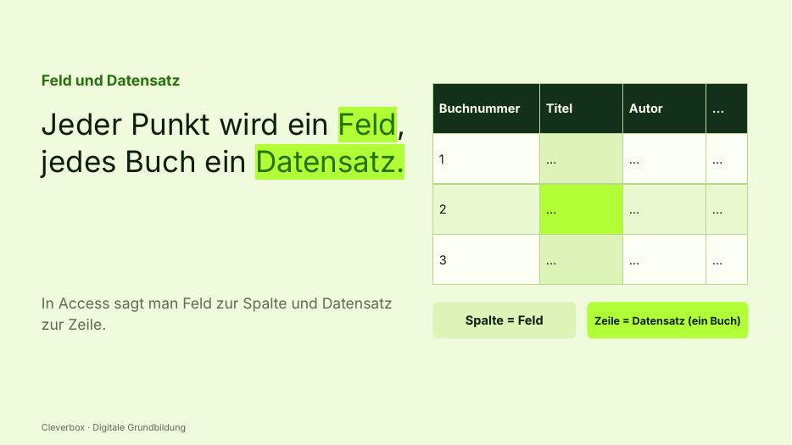  FOLIE 8 · Feld und Datensatz | FOLIE 8  Beginn: „Jeder dieser Punkte wird eine …“  Jeder dieser Punkte wird eine Spalte, in Access sagt man Feld. Jedes einzelne Buch wird später eine Zeile, ein Datensatz.  Ende: „… später eine Zeile, ein Datensatz.“
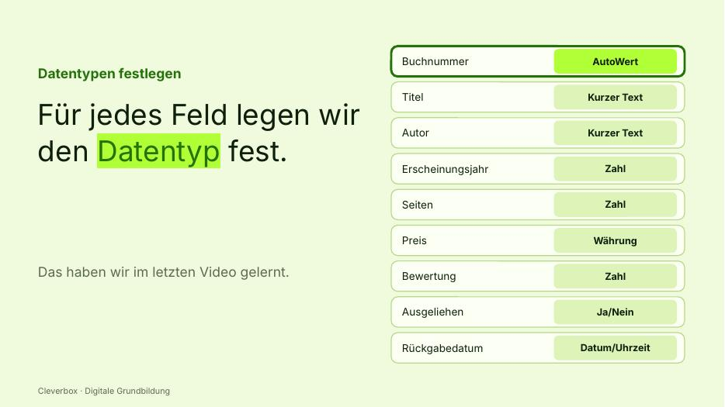  FOLIE 9 · Datentypen festlegen | FOLIE 9  Beginn: „Jetzt legen wir für jedes …“  Jetzt legen wir für jedes Feld den Datentyp fest, denn das haben wir im letzten Video gelernt:  • Die Buchnummer bekommt den Typ AutoWert.  Ende: „… Buchnummer bekommt den Typ AutoWert.“
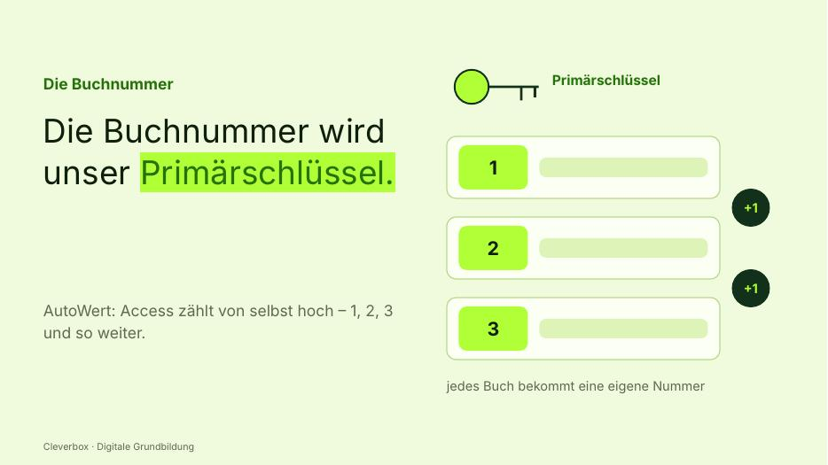  FOLIE 10 · Primärschlüssel | FOLIE 10  Beginn: „Access zählt dann von selbst …“  Access zählt dann von selbst hoch: 1, 2, 3 und so weiter. Sie wird unser Primärschlüssel.  Ende: „… weiter. Sie wird unser Primärschlüssel.“
FOLIE 9 (erneut) · Datentypen festlegen | FOLIE 9 (erneut)  Beginn: „Titel und Autor sind Kurzer …“  • Titel und Autor sind Kurzer Text.  • Erscheinungsjahr und Seiten sind Zahl.  • Der Preis ist Währung.  • Die Bewertung ist ebenfalls Zahl.  • Ausgeliehen ist Ja/Nein.  • Das Rückgabedatum ist Datum/Uhrzeit.  Ende: „… Ja/Nein. Das Rückgabedatum ist Datum/Uhrzeit.“
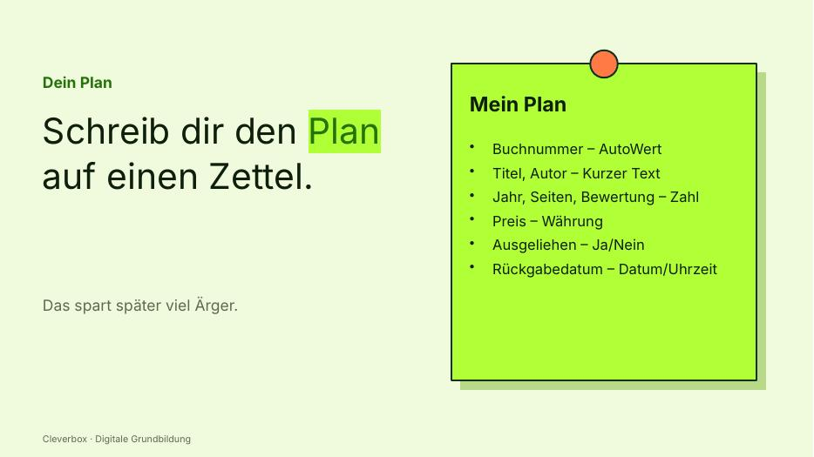  FOLIE 11 · Dein Plan | FOLIE 11  Beginn: „Am besten schreibst du dir …“  Am besten schreibst du dir das auf einem Zettel auf. Das ist dein Plan, und er spart später viel Ärger.  Ende: „… er spart später viel Ärger.“

